Upozornění na malou skladovou zásobu
- Nastavení minimálního množství
V Číselníku zboží pod tlačítkem Mezní množství nastavíte minimální množství zboží na skladě:
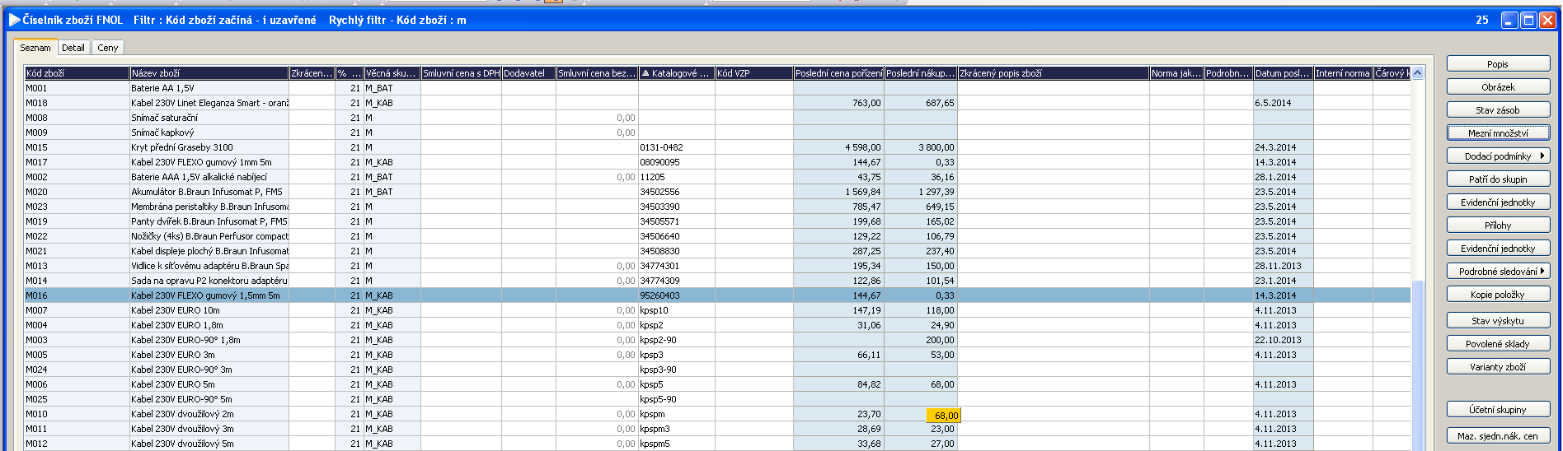
Zobrazí se formulář, do kterého doplníte kód skladu (SBMI) a minimální, příp. i optimální množství. Kontrolováno je skladové množství proti minimálnímu množství nikoli proti optimálnímu.
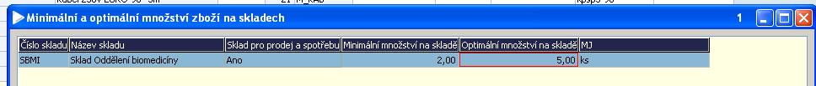
Takto je nutno zadat minimální množství ke všem položkám, u kterých má být skladové množství kontrolováno.
- Při spuštění QI se zobrazí formulář s kódy zboží, u kterých je skladové množství nižší než minimální. Aby se zobrazily položky pouze vašeho skladu, je nutno v tomto formuláři nastavit filtr Kód zboží začíná.
Zpracovala: Mikošková, 26.5.2014

